Tutoriel rejoindre un répertoire de travail GitHub

(Groupe PPE Bonvalot)

1. Se rendre sur le site

<https://github.com/>

Puis se créer un compte



(Username = pseudo / surnom, à mémoriser pour être ajouté au répertoire.)

1. Ensuite se rendre sur le site <https://windows.github.com/>

Puis cliquez sur le bouton vert « Download »

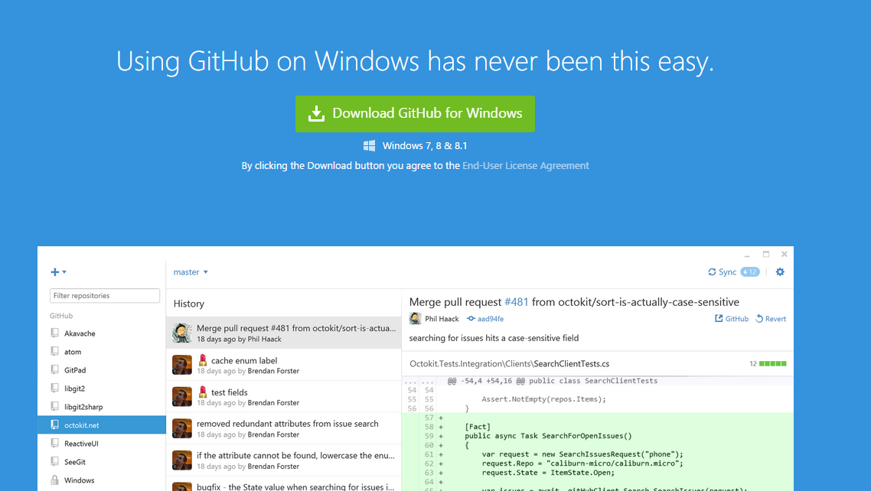

1. Exécutez l’application téléchargée

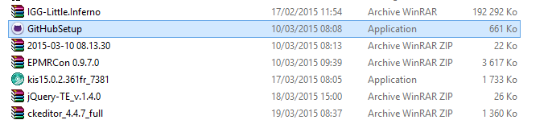

1. Une fois installée lancez cette application, la page « log in »s’ouvrire, renseignez vos identifiants créés sur le site

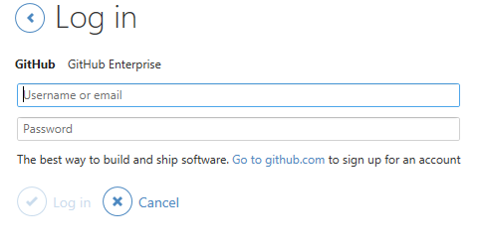

1. Une fois connecté cliquez sur le signe + en haut à gauche

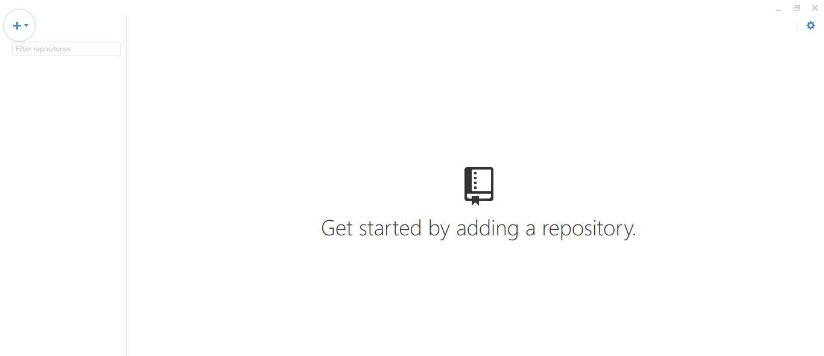

1. Cliquez sur l’onglet clone, choisissez le répertoire auquel vous avez été ajouté (c’est le créateur qui gère les invitations, le répertoire s’affichera automatiquement dans la liste).

Puis cliquez sur le bouton « Clone »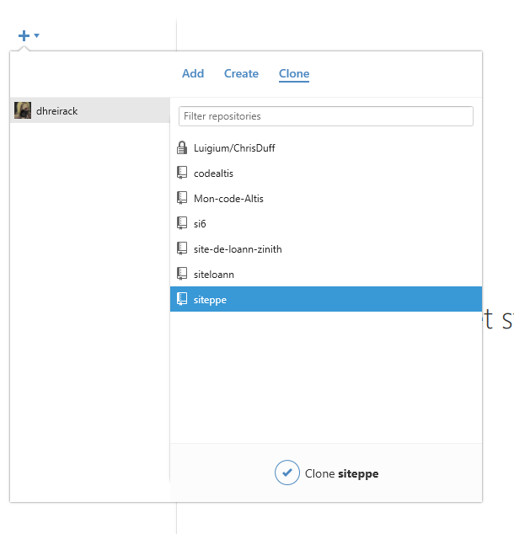

1. Une fenêtre va s’ouvrir pour choisir où copier le dossier. Ici on le copie directement dans le dossier wamp/www pour pouvoir directement l’utiliser avec Wamp.

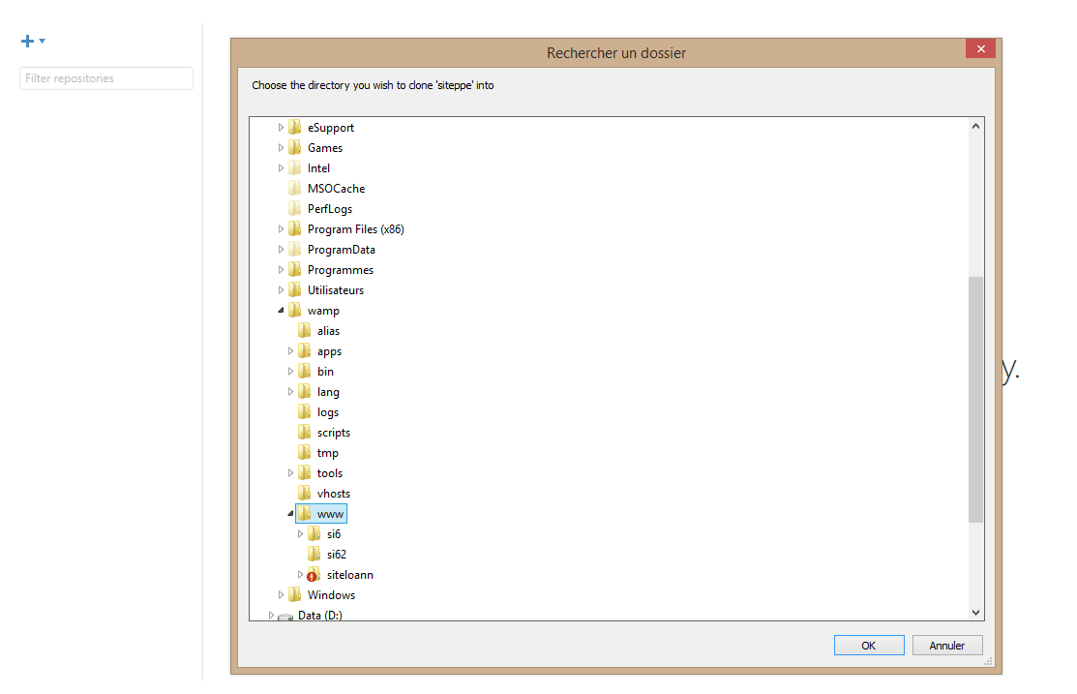

Cette fenêtre arrivera :

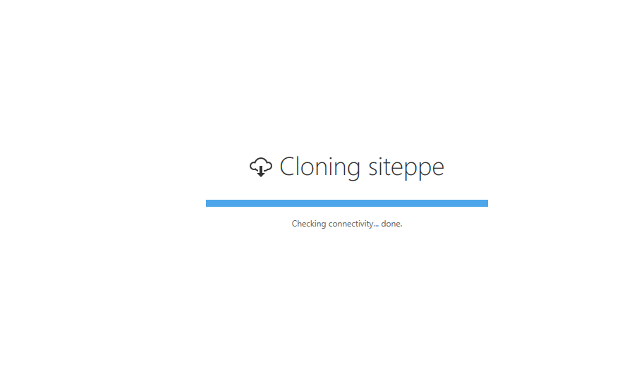

Une fois la copie terminée vous aurez la liste des « commits » etc…

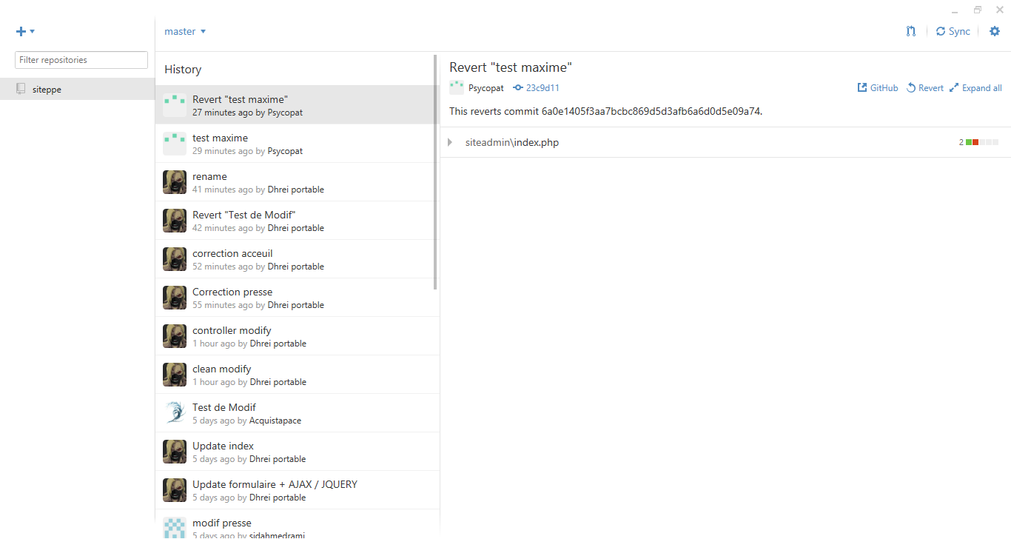

Ce tutoriel est terminé vous voilà connecté et prêt à travailler, voir le second tutoriel sur l’utilisation du GitHub pour maîtriser le logiciel.